Lampiran 06.

DOKUMENTASI PELAKSANAAN PENELITIAN
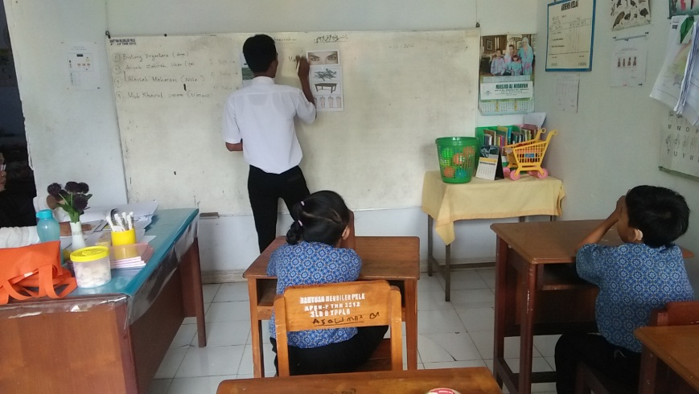
Observer menempel gambar dan menis kata di papan tulis

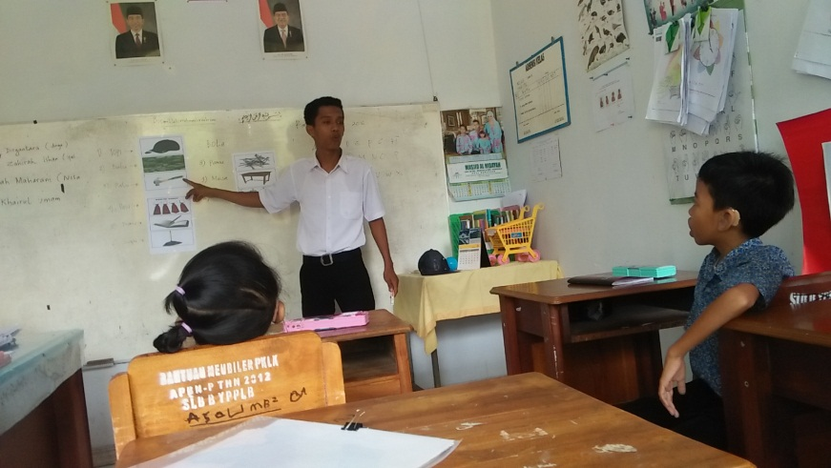
Observer bersama guru kelas membantu murid dalam
menyebutkan kata benda

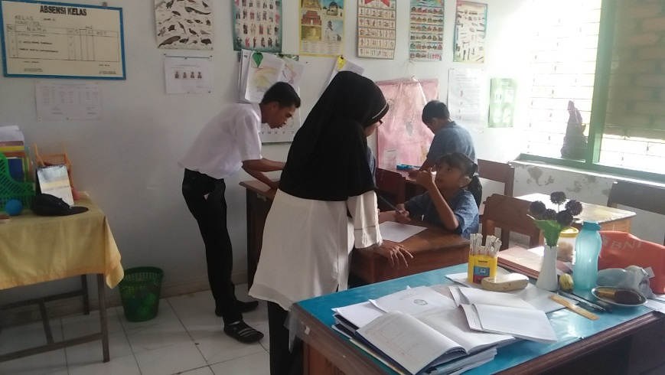
Observer menunjuk kata benda yang di sebutkan murid
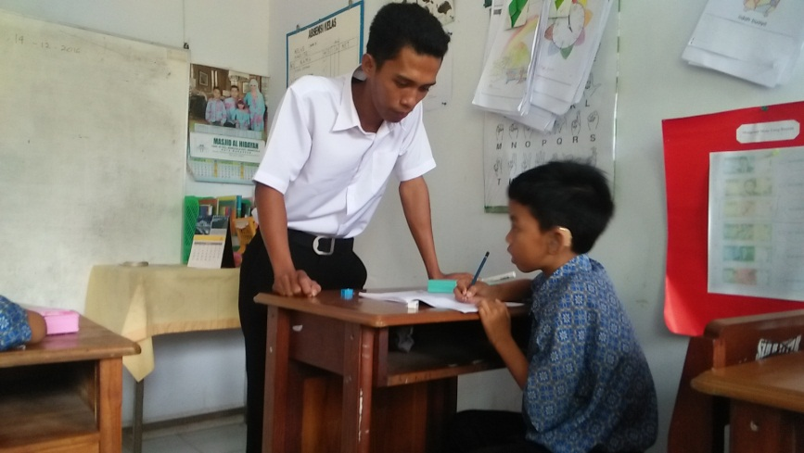
Observer memperhatikan murid yang sedang menulis kata
benda di papan tulis

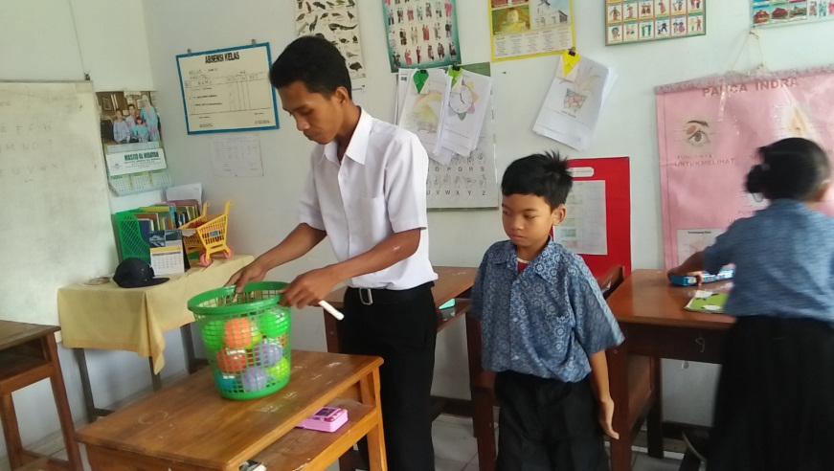
Observer menyusun perangkat permainan bola kata

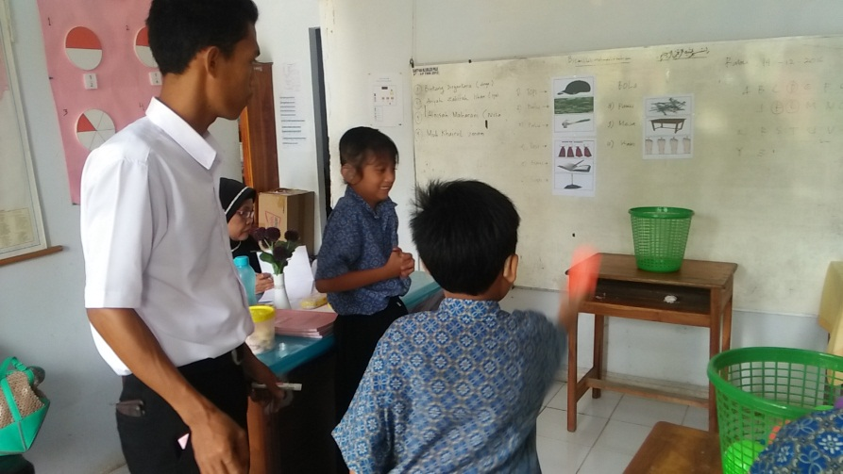
Observer memperhatikan murid yang sedang bermain bola kata

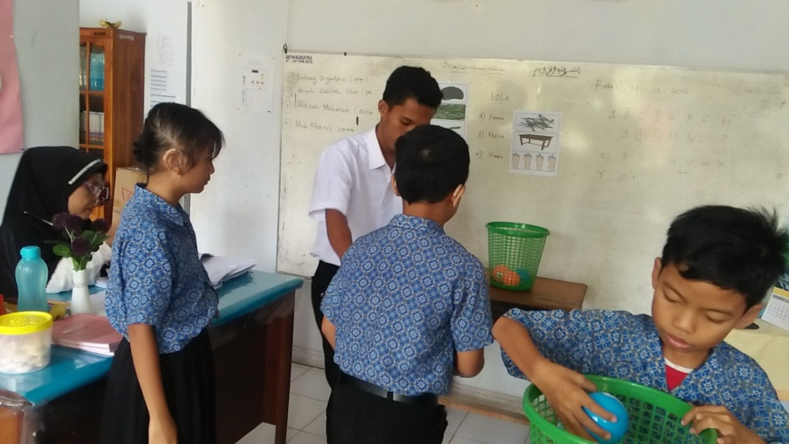
Observer memberi petunjuk kepada siswa yang kurang mengerti
tata cara permainan bola kata

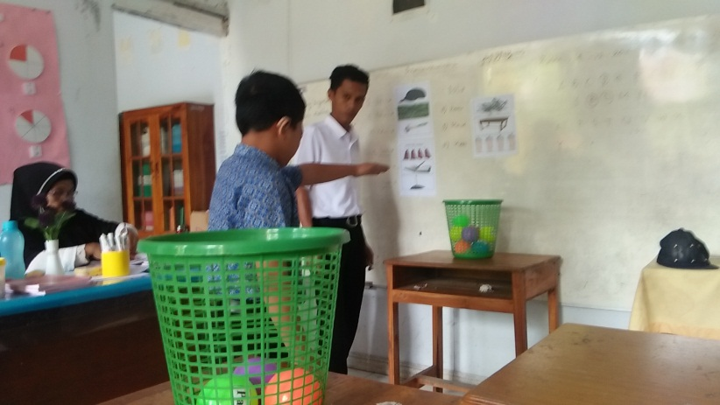
Murid dengan antusias bermain bola kata

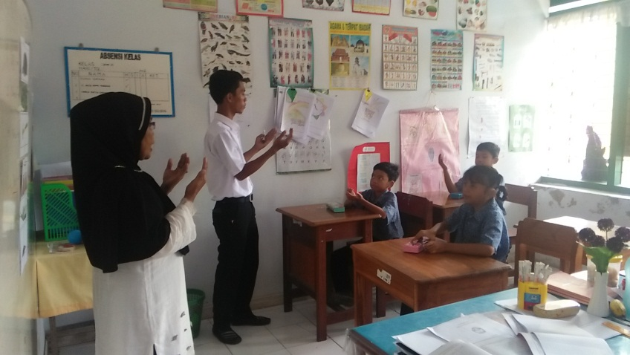
Observer dan guru kelas menutup pelajaran sambil
berdo’a bersama

